##### Adventskalender

##### Ziel: Jede Klasse erhält von ihrer Partnerklasse Ende November einen selbstgemachten Adventskalender.

##### Vorbereitungen durch die Lehrpersonen:

* Genügend Zeit einberechnen, damit der Adventskalender die Partnerklasse noch vor dem 1. Dezember erreicht.
* Ein Konzept für das Aussehen des Kalenders ausarbeiten (evtl. zusammen mit der Klasse) und das nötige Material organisieren.

Version 1

* Die Klasse bereitet für jeden Tag (oder nur die Unterrichtstage, je nach Anzahl SuS pro Klasse) ein kleines Geschenk vor.

🠆 Jedes Geschenk wird von einem Schüler / einer Schülerin oder einer Gruppe hergestellt / organisiert.

🠆 Jedes Geschenk wird in einen Behälter verpackt (Socke, Umschlag, Schachtel etc.). Nicht vergessen das Datum darauf zu schreiben.

🠆 Geschenkideen:

- Lokale Tradition vorstellen (kann auch ein Schulanlass sein)

- Weihnachten in verschiedenen Ländern / Kulturen

- Weihnachtsrezept

- Weihnachtslied / -gedicht

- Wunschkarte

- Puzzle mit Foto der Klasse / Schule / …

- Kleine Filme um die SuS / die Schule / den Ort / … vorzustellen

- Podcast (Interview, Gespräche, Witze etc.)

- Powerpoints zu …

- Rätsel und / oder Witze

- Text zu Weihnachten oder zum Jahresende

- Quiz

- selbstgemachter Lebkuchen o.ä. (Achtung: Haltbarkeit überprüfen!)

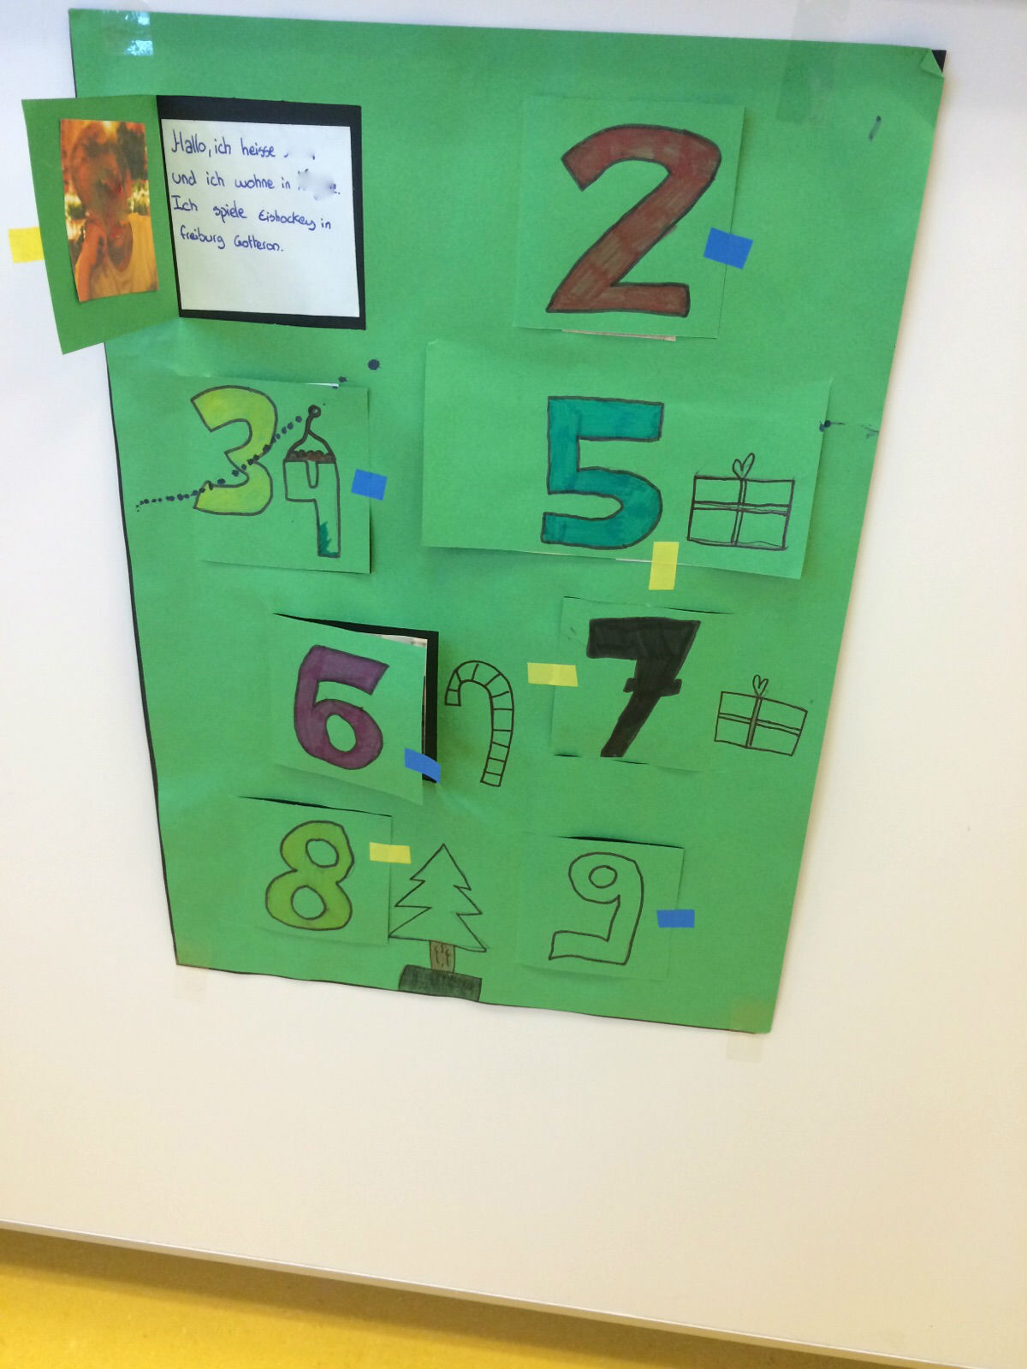Version 2

* Die Klasse bereitet einen Adventskalender mit kleinen Fenstern vor (evtl. auf mehrere A3 aufteilen)

🠆 Hinter jedem Fenster befindet sich das Foto eines Schülers / einer Schülerin mti einem kleinen Text / Quiz / Gedicht / etc.

Version 3

* Die Klasse bereitet einen Adventskalnder in Form einer Powerpoint vor.

🠆 Jede Folie entspricht einem Datum und enthält …

- … die Präsentation einer Schülerin / eines Schülers.

- … einen guten Wunsch für das Ende des Jahres / neue Jahr.

- … einen Teil einer Bilder- / Fotogeschichte.

- …

**Signalisation des auteurs**

|  |  |
| --- | --- |
| Auteur-s :  (nom, prénom et courriel fr.educanet2.ch) | **Kane Lena**  **lena.kane@fr.educanet2.ch** |
| Date de la dernière modification : | **Août 2019** |
| Copyright : | Cette ressource est publiée par Friportail, 2019, sous licence Creative Commons - utilisation sans modification autorisée sous conditions.  [by-nc-nd-88x31](http://www.ge.ch/sem/cc/by-nc-nd/welcome.asp)  Pour plus d’informations sur ces conditions, consultez la page suivante :  <https://www.friportail.ch/content/creative-commons-nc-nd> |